Образцы символики
запрещенных в России религиозных объединений и организаций,
признанных террористическими, а также отдельные запрещенной в России виды нацистской символики.

Международное религиозное объединение «Таблиги Джамаат» (запрещенное в России).
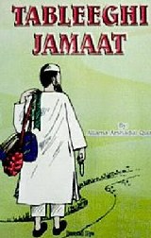
Международное религиозное объединение «Нурджулар» (запрещенное в России).
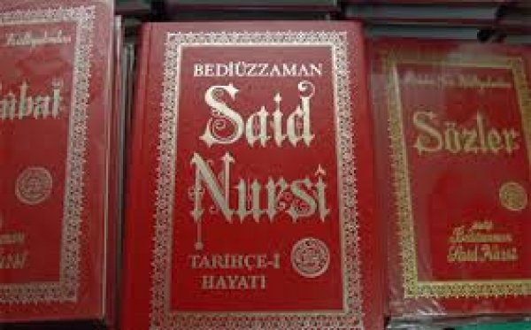
Группа «Джамаат мувахидов» (запрещенное в России).
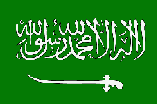

Международное религиозное объединение «Ат-Такфир Валь-Хиджра» (запрещенное в России).
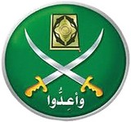
«Кавка́зский эмира́т» (самоназвание Имарат Кавказ, также Северокавказский Эмира́т, запрещенное в России).
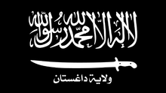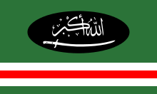
«Ислáмское госудáрство» (запрещенное в России)..
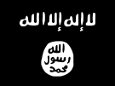
«Аль-Ка́ида» (запрещенное в России).
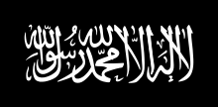
«Хезболла́» (запрещенное в России).
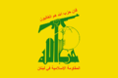
«Джабха́тан-Ну́сра» (запрещенное в России). .
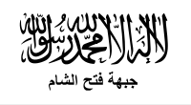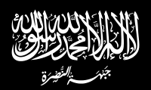
«Армия завоевания» (араб. جيشالفتح‎, латинская транслитерация ĢʌiŝalFʌtħ, русская транскрипция Джейш аль-Фатх - запрещенное в России).
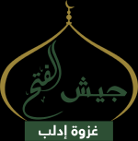
Лашкаре-Тайба — (урду لشكرِطيبهlaškar-ĕ ṯaiyyiba; буквально «Армия Бога», обычно переводимая как «Армия Справедливого»- запрещенное в России).
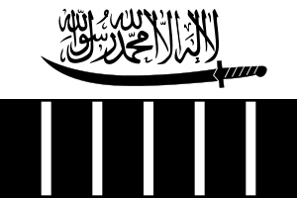

ХАМА́С (араб. حماس‎, полное название — араб. حركةالمقاومةالإسلامية‎, «Исламское движение сопротивления»- запрещенное в России).
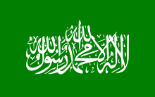
Тали́бы (пушту طالبان‎ — студенты(медресе) — ученики исламских религиозных школ — медресе, пушту د طالبانواسلاميغورځنګ‎), Талиба́н — исламистское движение, зародившееся в Афганистане среди пуштунов в 1994 году (запрещенное в России).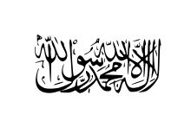

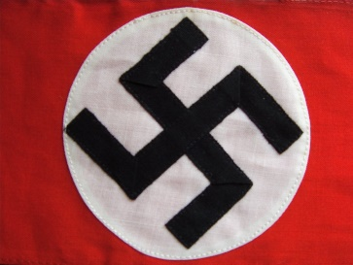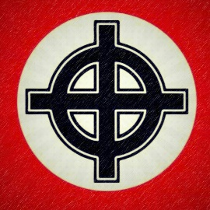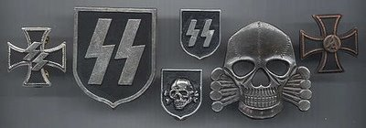
Запрещенная в России и во многих других странах мирового сообщества нацистская (фашистская) атрибутика и символика.

